**Аппаратно программные средства контроллера характериографа**

**ЛИНИЯ -2.**

Используется схема с двумя управляющими контроллерами. В качестве первого

контроллера используется одноплатный компьютер , в качестве второго - **STM32F4.**

Одноплатный компьютер реализует все функции интерфейса пользователя посредством 2-х кнопок **“START”, “STOP”**, энкодера, беспроводных компьютерной мыши, клавиатуры и емкостного сенсорного экрана, управляет отображением **ВАХ** на экране **ЖК** монитора. В приборе он является ведущим **(Host),** **ПО** которого реализует общий алгоритм функционирования анализатора **ВАХ.**

Контроллер **(Slave)** обеспечивает управление программно управляемыми узлами прибора по командам первого контроллера. Связь контроллеров осуществляется по 2-х проводному последовательному интерфейсу **RS 232** сигналами **Tx, Rx.**

Передача данных между контроллерами выполняется командами в кодах **ASCII.**

**Host** контроллер контролирует состояние кнопок **“START”, “STOP**”, энкодера и посылает соответствующие команды **Slave** контроллеру, который выполняет установку

программно управляемых узлов. Все операции по управлению узлами при измерении **ВАХ** выполняет **Slave** контроллер по командам установки, полученным от **Host** контроллера.

Временные диаграммы сигналов в различных режимах работы реализуются **ПЛИС**.

**ПЛИС** содержит набор сдвиговых регистров, в которые **Slave** контроллер записывает

данные, необходимые для формирования требуемой временной диаграммы. **ПЛИС** вырабатывает сигналы запуска **АЦП ( Run),** тактовые импульсы для записи последовательных данных **АЦП** в память. Используется внутренняя память **ПЛИС**, организованная в виде двухпортовой **RAM**. Чтение памяти выполняется **HOST** контроллером. Работа схем **ПЛИС** синхронизирована сигналом **LINE,** который формируется из сигнала сети питания прибора.

**ВАХ** элемента строится по **200** выборкам, которые берутся в первый полупериод сетевого напряжения. Второй период сетевого напряжения используется для отображения результатов аналого-цифрового преобразования в виде графика на дисплее.

Энкодер используется для установки максимального напряжения цепи коллектора. **Host** контроллер считывает код энкодера и формирует управляющую последовательность импульсов для двух **ЦАП** ( далее они называются динамическими) через порты **SPI** контроллера. Запись в регистры и **ЦАП** блоков базы и подложки осуществляется **Slave** контроллером.

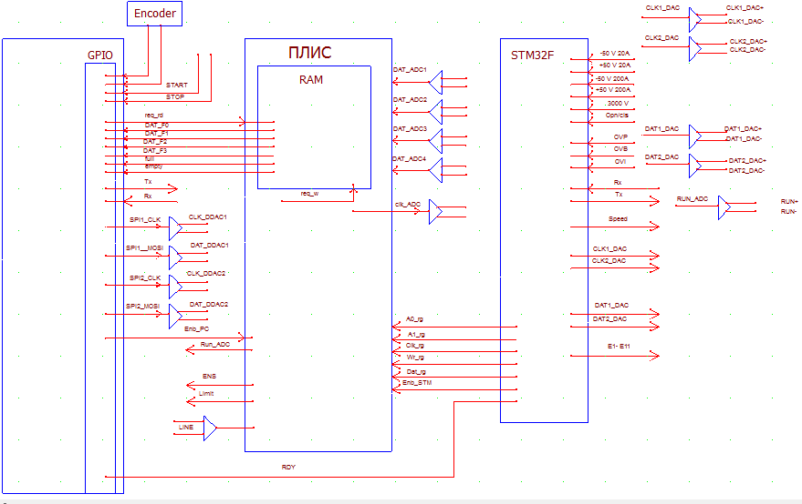

Рисунок 1. Структурная схема контроллера

Одноплатный компьютер представляет собой «обычную» плату на которой уже распаяны процессор, оперативная память и весь набор необходимых интерфейсов. У одноплатного компьютера нет ПК-корпуса. Для выполнения требований ТЗ на разрабатываемый прибор к компьютеру предъявляются следующие требования:

- много ядерный ARM процессор ( 2- 4 ядра)

- поддержка графики с разрешением 1024х768 пикс.;

- оперативная память не менее 8 ГГб.;

- физическая связь с дисплеем по шине LVDS, наличие HDMI порта;

- наличие портов для подключения SSD SATA или NVME накопителей;

- не менее 2-х портов USB 2.0, USB 3.0;

- порт для связи с устройствами по интерфейсу Ethernet;

- .порты GPIO, порты для подключение устройств по шине SPI, I2C,UART, PWM, SDIO;

- библиотеки для работы с битами GPIO порта;

- порт для подключения карты Micro SD;

- образы поддерживаемых Linux-подобных ОС;

- User Manual на русском или английском языках

Самыми популярными одноплатными компьютерами в мире считается серия Raspberry Pi, насчитывающая немало версий и вариантов исполнения, разработанных в Великобритании .

На плате Raspberry Pi 4 Model B уже есть процессор с четырьмя ядрами Cortex-A72 и 8 Гбайт оперативной памяти LPDDR4-2400, а помимо стандартных для любого ПК выходов предусмотрены порт камеры MIPI CSI, 4-контактный стерео-аудио-видеовыход и слот для карты Micro SD.

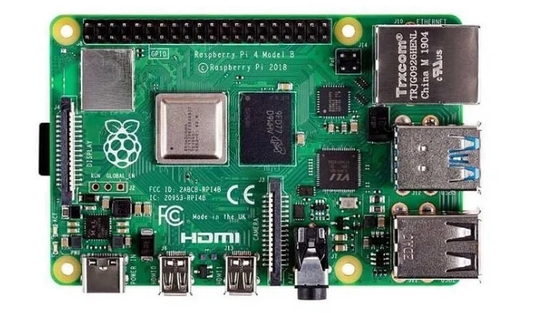

В стандартную комплектацию входят следующие элементы: материнская плата, блок питания 5В с USB, пластиковый корпус с вентилятором, сетевой кабель CAT.5e, кабель microHDMI-HDMI (длина 2 м), карта памяти microSD 1 ГБ с установленной операционной системой Raspbian.

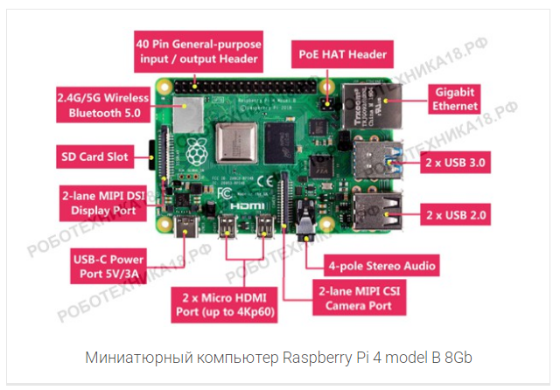

#### Технические характеристики Raspberry Pi 4

Частота: 1500 МГц, Broadcom BCM2711, Cortex-A72

Количество ядер: Четыре

Оперативная память: 1 ГБ, 2 ГБ, 4 ГБ, LPDDR4, SDRAM

Интегрированная графика: VideoCore VI 500 МГц

Контроллер звука: Интегрированный

Интерфейс: Wi-Fi 802.11ac, Bluetooth 5.0 LE, гигабитовый Ethernet RJ-45

Скорость передачи данных по LAN: 1000 Мб Ethernet RJ-45

Порты: microHDMI, UART, SPI, I2C, аудиовыход 3.5 мм, USB 3.0, USB 2.0

Постоянная память: microSD

Питание: 5 В, 3 А через microUSB

Интерфейсы взаимодействия: DSI, CSI, 40-pin GPIO

Имеется DATASHEET (Raspberry Pi 4 Model B Datasheet), User Manual, много информации по ее использованию. Операционная система, установленная по умолчанию на карту памяти, Raspbian основана на популярном и стабильном программном обеспечении Linux Debian 10, Все управление производится, как в Microsoft Windows с помощью левого и правого щелчка кнопок мыши.

В Raspbian панель задач находится вверху, в нем размещены предустановленные программы, включая Libre Office (аналог MS Office), браузер Chromium, инструменты для программирования и простые аксессуары — все это знакомо для пользователей, которые ранее работали в Linux. При необходимости программы можно установить с помощью утилиты «Установка и удаление программного обеспечения».

Российской альтернативой и аналогом одноплатников Raspberry Pi являются одноплатники Repka Pi 3, Repka Pi 4

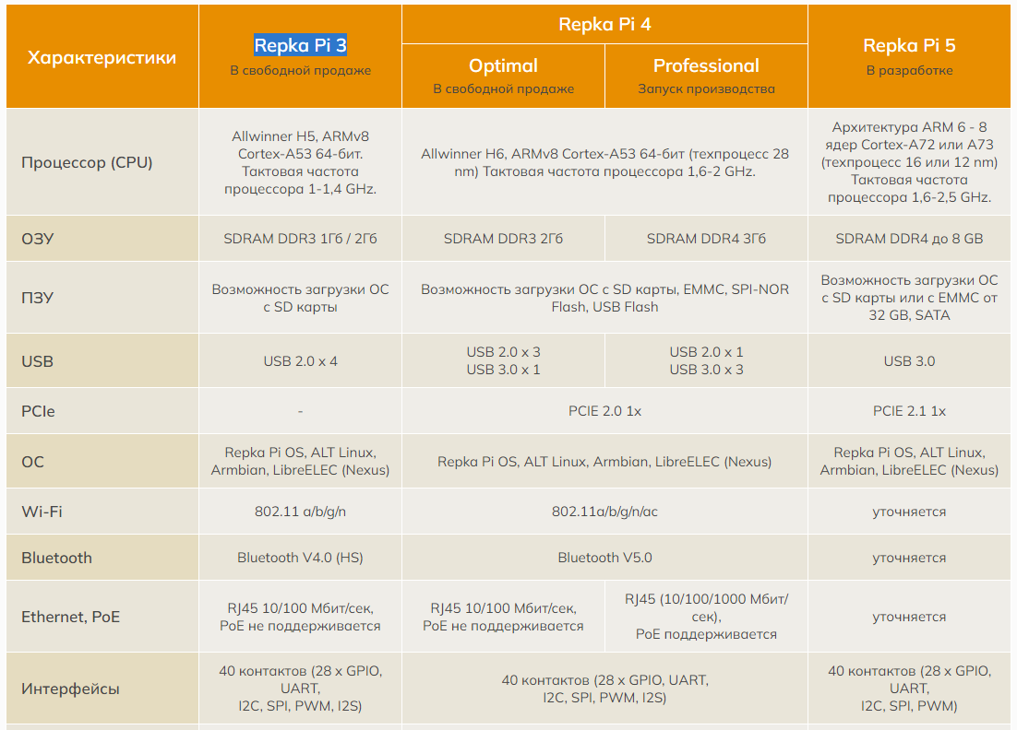

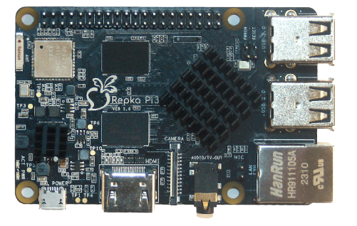

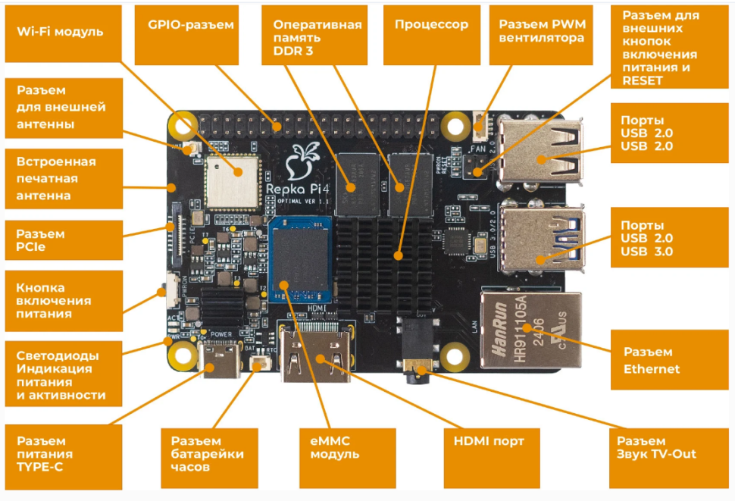

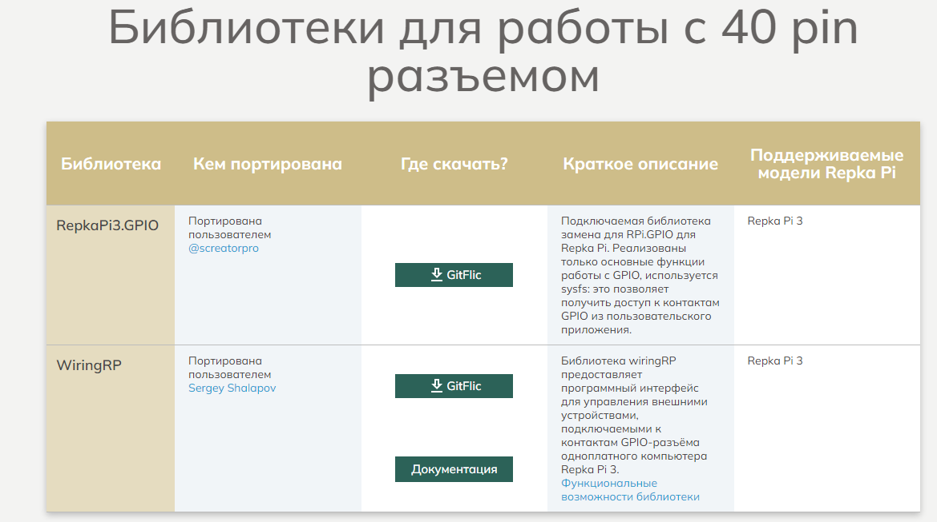

На данный момент времени, плата и её различные вариации, рассылается только корпоративным клиентам. Следующем этапом будет рассылка физическим лицам, которые оформляли пред заказ. Как обещает производитель, уже скоро будет доступна покупка на маркетплейсах. Как плата Raspberry Pi 4 Model B и ее российский аналог не поддерживают работу с SSD диском.

Компания Raspberry Pi Foundation несколько лет разрабатывала новую версию одноплатного компьютера Raspberry Pi 5. Основное отличие платы от Raspberry Pi 4

это новый ARM-процессор Cortex-A76 с частотой 2,4 ГГц, плюс новая графика. Это GPU VideoCore VII, работающий на частоте 800 МГц .

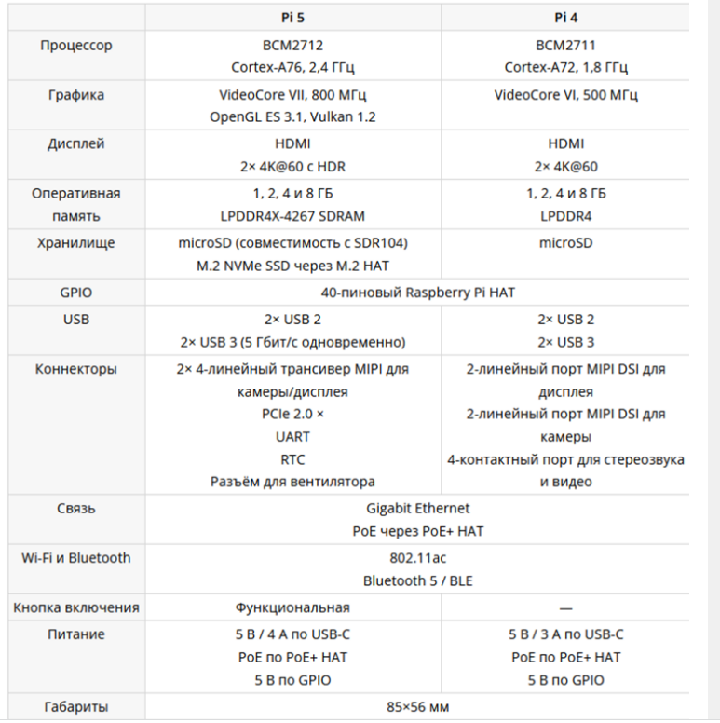

Есть интерфейс для PCIe-модулей. PCIe 2.0 x1 используется для быстрых периферийных устройств, включая твердотельные накопители NVMe. Однако, для работы с ними требуется специальный аксессуар, M.2 HAT, который еще готовится к выпуску.

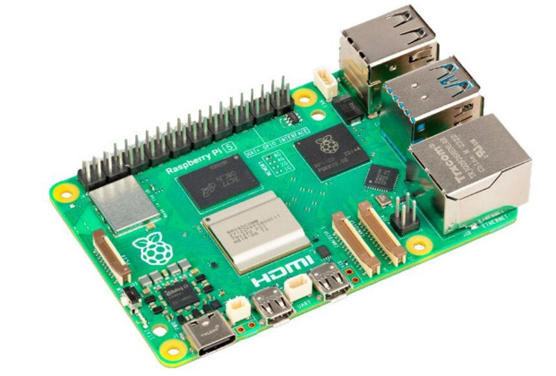

Процессор достаточно мощный, поэтому плата сильно греется. Именно поэтому производители заявляют, что при установке платы в корпус он должен быть открыт для притока воздуха. Для активного охлаждения следует использовать Raspberry Pi Active Cooler, это гибрид вентилятора и алюминиевого радиатора. Вся эта система в сборке даёт возможность отводить тепло от процессора, оперативной памяти и чипа RP1.

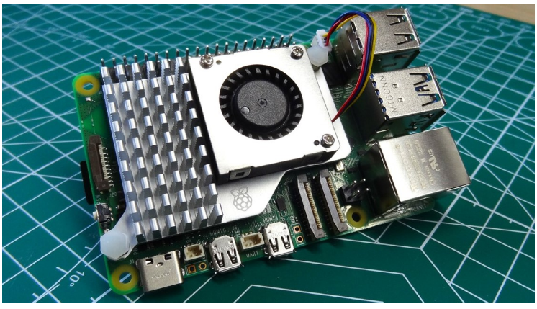

Что отличает Raspberry Pi 5, так это послепродажная поддержка и обширное сообщество пользователей. Доступно множество онлайн-ресурсов, руководств и форумов. Многие розничные продавцы даже предлагают комплекты Raspberry Pi 5. В них входят необходимые аксессуары, упрощающие процесс настройки.

Китайская компания Sinardcom предлагает широкий выбор плат Orange Pi с гарантией быстрой доставки и профессиональной консультации их использования.

Основные преимущества Orange Pi:

* Высокая производительность. Благодаря современным процессорам и достаточному объёму оперативной памяти, Orange Pi справляется с ресурсоёмкими задачами.
* Широкая совместимость. Платы поддерживают все основные операционные системы, включая Linux, Android и другие.
* Множество интерфейсов. Orange Pi оснащён разными портами, что делает его подходящим для подключения периферийных устройств
* Наличие на складе. Популярные модели всегда в наличии, что позволяет получить необходимое оборудование. Помимо самих плат, у можно приобрести модули, кабели, корпуса и другие аксессуары для работы с Orange Pi.

Китайцы выпускают одноплатные компьютеры, которые конкурируют с девайсами, выпущенными западными компаниями. Одна из последних моделей — Orange Pi 5 Plus.

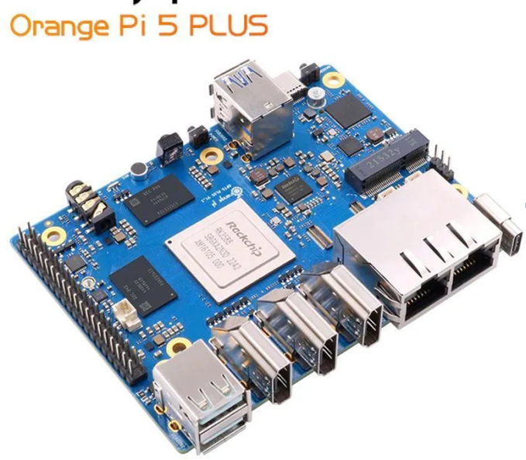

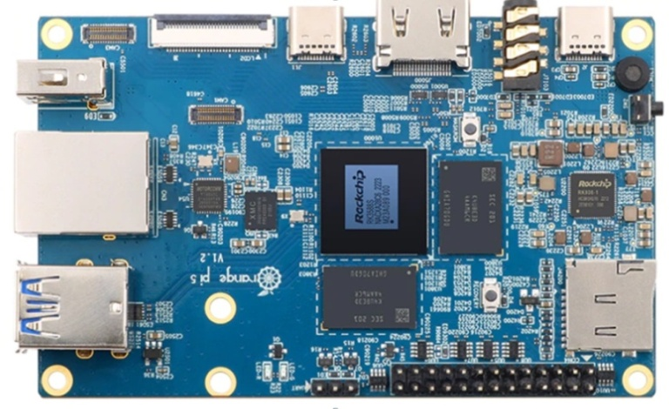

Чип процессора превосходит Rockchip RK3588S, который используют многие производители плат Raspberry Pi 4 .У чипа четыре высокопроизводительных ядра Cortex-A76, которые работают на частоте до 2,4 ГГц, и четыре энергоэффективных ядра Cortex-A55 (1,8 ГГц) с 8-нм техпроцессом. Графика — интегрированная, GPU Mali-G610 MP4, с поддержкой OpenGL ES 3.2, OpenCL 2.2 и Vulkan 1.1. Чип способен работать с видео 8K (7680x4320) при 60 кадрах в секунду (кодеки H.265/AVS2/VP9/H.264/AV1)..  
Orange Pi 5 Plus предоставляет множество интерфейсов, включая два выходных порта HDMl, один входной порт HDMl, два порта PCIe extended 2.5G Ethernet, слот M.2 M-Key, поддерживающий установку твердотельных накопителей NVMe, и слот M.2 E-Key, поддерживающий модули Wi-Fi 6/BT. Кроме того, Orange Pi 5 Plus оснащен двумя разъемами USB 3.0, двумя USB 2.0 и двумя Type-C (один из которых является разъемом питания 5 В/4 А), 40-контактныым разъемом с GPIO, UART, I2C, SPI, CAN, SDIO, PWM, слотом для карты памяти MicroSD.

Размеры: 100 x 62 мм

Вес: 46 грамм

Orange Pi 5 Plus поддерживает Ubuntu, Debian, Android 12, Orange Pips, официальную операционную систему, разработанную Orange Pi. , У этой ОС есть поддержка многооконности и многозадачности, с возможностью переключения между отдельными программами.

Основные характеристики ОС:

• Дизайн похож на Windows 11 с меню «Пуск» и похожей темой;

• Поддержка многооконности и многозадачности;

• Файловый менеджер, который уже говорилось, похож на тот, что есть в

Windows 11;

• Все настройки, включая Сеть и Интернет, Bluetooth, Рабочий стол и обои, Дисплей,

Звук, Приложения, Хранилище и т.п., размещаются, что логично, в «Настройках».

• Панель задач для отображения до 10 приложений;

• Предустановленный магазин приложений Google Play.

**Требования к видеосистеме разрабатываемого прибора.**

В настоящее время, в связи с введенными ограничениями на поставку электронных комплектующих, можно рассчитывать только на покупку ЖК панелей по приемлемой цене китайских производителей. Требуемые характеристики ЖК панели:

- размер экрана 10 – 12 дюймов;

- разрешение экрана 1024*768 пик.;

- формат экрана 4:3;

- яркость не менее 400 кандел;

- встроенная LED подсветка;

- интерфейс - совместимый с интерфейсом одноплатного компьютера (HDMI);

На рынке предлагаются видеосистемы двух модификаций:

1. TFT ЖК панель с цифровым интерфейсом RGB, в небольшом количестве панели с

LVDS интерфейсом. Их использование с выбранной типом одноплатного компьютера

требует дополнительны аппаратных затрат для преобразования сигналов LVDS

интерфейса в сигналы HDMI.

2. Ряд фирм предлагают ЖК мониторы, в которых интегрированы ЖК панели требуемых

размеров и контроллеры DVI-D, HDMI интерфейса. Предлагается сенсорный экран,

встроенная подсветка.

Компания Shenzhen Zhixianda Technology Co.Ltd., основанная в 2012 году, профессионально занимается исследованиями, разработкой, продажей и обслуживанием мониторов видеонаблюдения, ЖК-/светодиодных мониторов, промышленных мониторов, сенсорных мониторов и ПК .

Мониторы широко используются в системах видеонаблюдения, POS-терминалах, видеомикроскопии, промышленности, автоматическом оборудовании, медицине, играх, банковском деле, транспорте и т. д.

Продукция продается дома и за рубежом. Основные продукты: 7-22-дюймовая ЖК-видеокамера, многофункциональный интерфейс AV/PC/BNC/HDMI/TV/DVI дисплей, широко используемый в сфере безопасности, промышленный интеллект, оборудование для автоматизации, медицинское оборудование, военной, автомобильной и других областях. Фирма предлагает следующие промышленные мониторы.

ZHIXIANDA 12-дюймовый 1024*768 плоский емкостный сенсорный дисплей с HDMI VGA USB вход открытая рамка промышленный ЖК-монитор

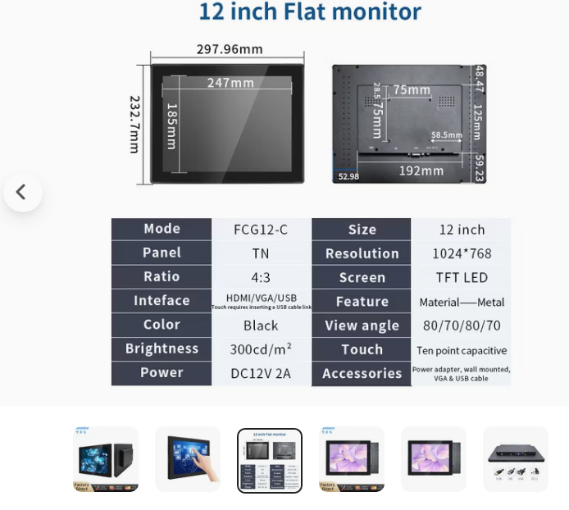

|  |  |
| --- | --- |
| **12 дюймов 4:3 Многофункциональный ЖК-монитор** | |
| Марка | Чишянда |
| Партномер | FCG12-C |
| Размер экрана | 12" |
| Материал | Металл |
| Соотношение сторон | 4:3 |
| Разрешение | 1024 (РГБ) * 768 |
| Яркость | 300 кд/м2 |
| Контрастность | 800:1 |
| Угол обзора | По горизонтали (влево/вправо): 170 °(85 °/85 °) По вертикали (вверх/вниз): 170 °(85 °/85 °) |
| Время ответа | 8 (тип.)(Тр + Тд) (мс) |
| Частота кадров | 60 Гц-75 Гц |
| Цветовая система | PAL/ NTSC |
| Интерфейс | HDMI/VGA/USB |
| Мощность | DC12V / 2A |
| Вилка | Доступна вилка для Австралии, ЕС, США, Великобритании |
| Языки меню | Английский, французский, итальянский, немецкий, испанский, русский,  Традиционный китайский, Упрощенный китаец, |
| Размер монитора | 297,96*232,7*42 мм |
| Активная область/область отображения | 247*185 мм |
| Расстояние отверстия VISA | 75*75 мм |
| Срок поставки | Образец: 1 ~ 3 рабочих дня. |
| 10 ~ 100 шт: 2 ~ 5 рабочих дней. |
| Более 100 шт.: 5-15 рабочих дней |

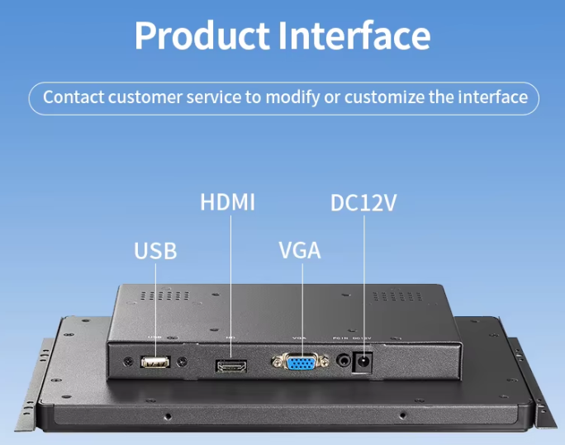

После конструкторской проработки компоновки характериографа выяснилось, что размеры монитора 12 inch не позволяют использовать его в выбранном конструктиве прибора.

Предлагается использовать монитор с размерами экрана 10.4 inch G1046

10,4-дюймовый 1024*7668 ЖК-дисплей с емкостным экраном, монитор с открытой рамкой для оборудования с входом HDMI/VGA/USB

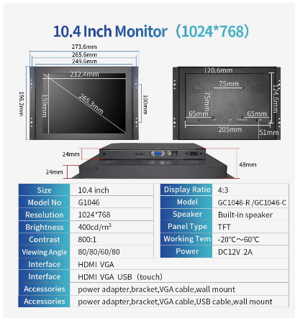

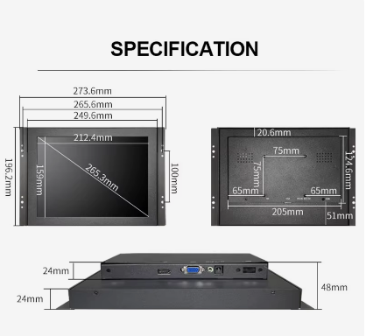

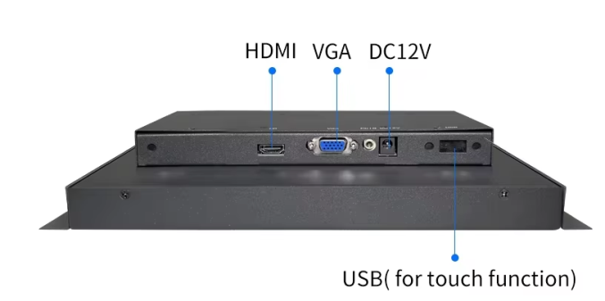

**Техн**

**ические характеристики:**

|  |  |
| --- | --- |
| **Технические характеристики 10,4-дюймового монитора 4:3** | |
| Номер модели | G1046 |
| Тип дисплея | Коэффициент 4:3 10,4-дюймовый активный матричный TFT ЖК-дисплей |
| Разрешение | 1024*768 |
| Контраст | 800:1 |
| Яркость | 400 кд/м2 |
| Время отклика | 12 мс |
| Частота (В/В) | 30~80 кГц, 60-75 Гц |
| Поддержка цветов | 16,7 м |
| Угол обзора | 80/80/60/80 |
| Частота обновления | 60-75 Гц |
| Подсветка | Светодиодная подсветка |
| Светодиодный срок службы | 50 000 часов |
| Цветовая система | PAL/НТСC |
| Источник питания | 12 В постоянного тока 2А |
| Размер монитора | 249,6*196,2*48 мм |
| Активная зона/область дисплея | 212.4 |

**Подготовка платформы OrangePi 5plus к работе**.

В качестве операционной системы для установки выбрана **ArmbianLinuxv6.12** на основе **Ubuntu 24.04XFCEот 22.11.2025**. Причиной выбора явилось то, что данная системаподдерживает всю необходимую функциональность платформы, обладает не самой плохой производительностью среди аналогичных операционных систем, а также допускает установку оболочки Chicago 95 для отображения графического интерфейса ПО «Линия 2» в стиле **Windows 95**.

**Возможности операционной системы Armbianна платформе OrangePi 5 Plus.**

Операционная система **Armbianна** платформы **OrangePi 5 Plus поддерживает** все возможности **LinuxUbuntu 24.04 Desktop**, включая установку всех поддерживаемых приложений (**Chrome, OpenOfficeи** т.д.).

Поддерживает имеющиеся на плате:

- 3 порта USB, допускающих подключение различных устройств с интерфейсом

USB– мыши, клавиатуры, модули Wi-Fi и т.д.;

- разъём HDMIдля подключения дисплея;

- разъём m2 для подключения диска SSD c интерфейсом NVME;

- слот для установки загрузочной карты micro-SD;

- разъём GPIO.

**Установка операционной системы и ПО «Линия 2» на OrangePi 5 Plus.**

Для установки ОС на OrangePi 5 **Plu**s достаточно сделать копию с заранее подготовленной загрузочной карты micro-SD (с помощью программы **Win32DiskImager)** и установить её в слот на плате. После включения питания (и следующей после этого загрузки ОС) автоматически загружается ПО «Линия 2».

**Подготовка загрузочной карты micro-SD.**

**1.** Скачать загрузочный образ операционной системы со страницы OrangePi 5

Plusсайта armbian.com (<https://www.armbian.com/orange-pi-5-plus/>,

<https://dl.armbian.com/orangepi5-plus/Noble_current_xfce>).

**2**.С помощью программы **Win32DiskImager** записать образ на micro-

SD карту объёмом 64 ГБ.

**3**. После включения питания начнётся загрузка системы.

**4**. После первой загрузки установить графическую оболочку **Chicago 95**. Для

этого нужно выполнить следующую последовательность команд:

cd ~

gitclonehttps://github.com/grassmunk/Chicago95

cd Chicago95

./installer.py

**5**. Установить ПО «Линия 2». Для этого нужно выполнить следующую

последовательность команд:

cd ~

git clone <https://github.com/Sasha7b9Work/Linia>

cd Linia/sources/scripts/ThirdParty/lin/

./install_software.sh

./make_build.sh

cd ~

cd Linia/sources/scripts/cb_lin/

./install_soft.sh

./soft_arm64.sh

./full_build.sh

Загрузочная карта подготовлена и её можно использовать как для тиражирования, так и для работы.

**Настройка и исследование платы устройство управления УШЯИ.467444.130.**

Схема платы устройство управления УШЯИ.467444.130 реализует структурную схему

контроллера, приведенную нарисунке 1**.** Она содержит 3 основных элемента:

- одноплатный компьютер Orange Pi 5 Plus;

- ПЛИС Cyclone III EP3C5E144C7;

**-** микроконтроллер STM32F4.

К компьютеру кабелем HDMI был подключен монитор GC1046-C, твердотельный накопитель SSD 128 GB, форм-фактор M.2, размер 2280, карта памяти Kingston SDCS2/64G, беспроводные “мышь” и клавиатура. Питание осуществлялось от сетевого зарядное устройство UgreenCD275.

В этом составе были проведены исследования устройства управления с целью:

- проверки установленного образа операционной системы для обеспечения работы

программно управляемых узлов характериографа;

- отработки и проверки проекта ПЛИС по формированию сигналов развертки;

- отработки алгоритма и сигналов взаимодействия ПЛИС, Orange Pi 5 Plus, STM32F4;

- разработки предложений по коррекции электрической схемы устройства управления

на ОО характериографа.

В разработанной схеме контроллера использовались следующие сигналы:

**Сигналы GPIO ORANGE PI 5 Plus**

**1. Start, Stop -** сигналы кнопок **START, STOP –** начало и завершение измерения **ВАХ**

Эти сигналы приходят с внешней панели прибора. Для работы в схеме

предусмотрены подтягивающие резисторы на питание **3.3VB** .

Сигналы **Start, Stop** подключены к **GPIO** pin. **ORANGE PI 5 Plus.**

**START – pin.15;**

**STOP - pin. 21 .**

**2**.  **EA, EB -** сигналы энкодера**,** подключены к **GPIO** pin. **ORANGE PI 5 Plus.**

**KA – pin.11;**

**KB - pin. 13 .**

**3. SPI1_MOSI –** выходные данные **SPI** интерфейса **ORANGE PI 5 Plus –** используется

для записи данных в динамический **DAC.**

**SPI1_MOSI – pin.19;**

**4**. **SPI1_CLK –** тактовый сигнал **SPI** интерфейса **ORANGE PI 5 Plus -** используется

для записи данных в динамический **DAC.**

**SPI1_CLK – pin.23.**

**5**. **EN_DDA1** – сигнал разрешения записи данных в первый динамический **DAC**

**EN_DDA1 –pin.31.**

**6**. **EN_DDA2** – сигнал разрешения записи данных во второй динамический **DAC**

**EN_DDA2 –pin.35.**

**7**. **Rx** - сигнал передачи данных **ORANGE PI 5 Plus** по интерфейсу **RS-232**,

используется для передачи параметров контроллеру **STM32F4**, определяющих

настройки аппаратно программных узлов прибора. Представляет набор команд в

формате **ASCII**.

**Rx (UART Tx)** – **pin.8.**

**8**. **Tx** - сигнал приема данных **ORANGE PI 5 Plus** по интерфейсу **RS-232**, используется

для приема сообщений от **STM32F4**.

**Tx (UART Rx)** – **pin.10.**

**9**. **DAT_F0 – DAT_F3 –** последовательные данные **RAM** памяти**,** которые считываются

из памяти **ПЛИС** по сигналам **REQ_RD,** вырабатываемым

**ORANGE PI 5 Plus**

**DAT_F0 – pin. 16 -** данные 1-го АЦП из памяти;

**DAT_F1 – pin. 18 -** данные 2-го АЦП из памяти;

**DAT_F2 – pin. 22 -** данные 3-го АЦП из памяти;

**DAT_F3 – pin. 24 -** данные 4-го АЦП из памяти;

**10. REQ_RD -** запрос на чтение данных из памяти **RAM,** по этому сигналу выполняется чтение

данных из **RAM**

**REQ_RD – pin.32.**

**11**. **full (ff)** – флаг готовности данных для чтения , сигнал вырабатывается ПЛИС согласно

временной диаграмме по сигналу **LINE** формирователя развертки, определяет

временную диаграмму записи/ чтения памяти **ПЛИС**, сообщает

программе **ORANGE PI 5 Plus** о том, что данные записанные в память,

могут быть считаны. Программа должна следить за сигналом **full**

**( “сбор” – по временной диаграмме)** и при установке сигнала **full лог. “0”**

должна выполнить чтение данных из памяти, формируя сигналы **REQ_RD.**

**Full – pin.36.**

**12. empty–** дополнительный сигнал, который используется для управления ПЛИС. В случае

использования памяти **FIFO** этот сигнал определяет, что в памяти отсутствуют

данные.

**13**. **RDY** –готовность принимать данные, используется для синхронизации работы

компьютера и STM32F4.

Согласно общего алгоритма работы прибора программа **ORANGE PI 5 Plus** должна выполнять следующие действия по управлению аппаратно программными средствами контроллера.

**1**. Опрашивать в цикле состояние кнопок **СТАРТ** и **СТОП**, состояния энкодера

для определения начала измерения **ВАХ** – состояния **СТАРТ**.

**2.** Записать коды в динамические **DAC.**

**3**. Передать **STM32F4** команду начала измерений.

4. Контроллер **STM32F4** должен выполнить, необходимы засылки в регистры **ПЛИС**,

регистры и **DAC** используемых блоков.

**5**. По окончанию засылок контроллер **STM32F4** должен подать в **ПЛИС** сигнал

запуска цикла **АЦП,** по которому **ПЛИС** формирует сигнал управления

трансформатором **ENS** и сигнал **full** **(“СБОР”).**

**6.** Программа **ORANGE PI 5 Plus** должна контролировать сигнал **full**, для того чтобы

определить момент перехода сигнала из стояния **лог.1** в состояние **лог.0**

7. Программой **ORANGE PI 5 Plus** должно быть выполнено чтение данных из памяти

**ПЛИС** путем подачи в **ПЛИС** сигналов **REQ_RD.**

**8.** По окончанию чтения одной ветки **ВАХ** сигнал **full** переходит из состояния

стояния **лог. 0** в состояние **лог.1.**

**9.** Программа **ORANGE PI 5 Plus** выводит на дисплей кривую **ВАХ.**

**10.** По окончанию выводапрограмма **ORANGE PI 5 Plus** подает **STM32F4** команду

**ПОВТОРНЫЙ СТАРТ.**

**11.** Контроллер **STM32F4** должен выполнить, необходимы засылки в регистры и **DAC,**

используемых блоков, для следующей ветки **ВАХ.**

**12**. Далее выполняются операции начиная с пункта **5.**

Эта последовательность операций должна выполняться для разверток **(+DC и –DC,**

**+SIN** и **–SIN, AC) режима «Высокого напряжения»**

**Регистровая модель и сигналы ПЛИС**

**1. A0_RG - A2_RG -** адресные входы сдвиговых регистров **ПЛИС** для записи установок

для формирования временной диаграммы. В эти регистры

записываются данные **STM32F4**

**2.** **Clk_rg** – тактовый сигнал для записи последовательных данных в сдвиговый регистр

**ПЛИС**. Данные от **STM32F4** сначала записываются в сдвиговый регистр

**ПЛИС**, а за тем сигналом **WR_RG** переписываются в выходной регистр

**ПЛИС.**

**3**. **WR_RG** – сигнал записи данных из сдвигового регистра в регистр **ПЛИС**

**4. DAT_RG –** данные для записи в сдвиговый регистр.

**5. DAT_ADC1 – DAT_ADC4 –** выходы последовательных данных **АЦП.**

Cигналы поступают синхронно с тактовыми сигналами

чтения **АЦП** **CLK_ADC от 4-х ADC.**

**6. CLK_ ADC -** тактовый сигнал чтения **АЦП**. **CLK_ADC – 19** импульсов с задержкой

3 мкс. относительно сигнала **RUN**

**7. Run_ADC –** сигнал запуска **АЦП –** запускает одновременно **4 ADC.** Вырабатывается

**ПЛИС** согласно временной диаграмме.

**8.** **Enb_STM** – сигнал готовности **STM32**, все операции программирования регистров и

**DAC** выполнены. **ПЛИС** может формировать временную диаграмму.

**9**. **LINE** -  **(SBOR) –** подается с формирователя развертки, синхронизирует временную

диаграмму, формируемую **ПЛИС** с сигналом **“Сеть”.**

**10. ENS –** используется для управления работой трансформатора на основе временной

диаграммы( для каждого режима работы своя)

**ENS –** лог**. “ 1 “ -** выполняетя аналого- цифровое преобразование**;**

**ENS –** лог**. “ 0 “ -**  аналого- цифровое преобразование завершено и можно

выполнять чтение массива данных **ADC;**

**11**. **OVLI -** сигнал перегрузки модуля источника тока

**12**. **OVLB -** сигнал перегрузки модуля базы

**13**. **OVLP** - сигнал перегрузки модуля подложки

**14. OVLP** - сигнал перегрузки по мощности с формирователя развертки

**15**. **OVLI,1** - сигнал перегрузки по току **(I,1) –** измеритель тока

**16**. **OVLI,2** - сигнал перегрузки – источник напряжения **50 В**

Сигналы перегрузки поступают на **ПЛИС**, которая вырабатывает сигнал

**LIMIT.**

**17. LIMIT –** сигнал ограничения, вырабатывается **ПЛИС**, сообщение о перегрузке

посылается в блоки прибора и контроллеру **STM32F4. LIMIT** поступает на

блоки, запрещая их работу

**18. PULSB** – выходной сигнал **ПЛИС**, импульсы для блока базы в режиме большого тока.

**19. PULSC -** выходной сигнал **ПЛИС**, импульсы для блока источника напряжения **50 В**

для режима большого тока.

**20**. **IMPb+/-v**– выходной сигнал **ПЛИС,** импульсы в канале базы в режиме высокого

напряжения положительные и отрицательные (**0,2, 0,5 1,0 мс**),

**21. EIMP -** выходной сигнал **ПЛИС,** в режиме большого тока сигнал **EIMP**,

длительностью от **5** до **10 мс**, вырабатывается не реже чем через **5 ÷ 10**

секунд в паузах между импульсами, которые в этом режиме должны

составлять не менее **0,4 сек**., **5÷10 мс** в течение **400 мс**.

В режиме Высокого напряжения сигнал **EIMP** постоянно остается низким.

**22.** - **T1….T6** – точки для включения дополнительных связей **ПЛИС**, компьютера,

**STM32F4** ( при необходимости).

**23. FULL –** сигнал готовности результатов измерений, вырабатывается ПЛИС

**FULL – лог.”0” –** результаты не готовы;

**FULL** **– лог.”1” –** результаты готовы.

**24.** **DAT_F0 – DAT_F3 –** последовательные данныепамяти ПЛИС**,** которые

считываются по сигналам **REQ_RD,** вырабатываемым

**ORANGE PI 5 Plus**

**25**. **REQ_RD -** запрос на чтение данных из памяти **ПЛИС,** по этому сигналу выполняется чтение

данных из памяти ПЛИС – положительный импульс длительностью **1 мкс**.

**ORANGE PI 5 Plus** является мастером, он формирует такты чтения .

В исходном состоянии **REQ_RD – лог. “0”. При чтении ORANGE PI 5 Plus**

формирует сигнал **REQ_RD – лог. “1” –** задержка **200 нс.-** чтение **DAT_F0 -**

формирует сигнал **REQ_RD – лог. “0” -** задержка **200 нс,**

далее чтение повторяется.

**26. EMPTY –** дополнительный сигнал, который определяет, что в памяти FIFO отсутствуют

данные

**Сигналы STM32F4**

**1. 3000vE, 50E+ , 50E-, 200+E, 200-E, 20+E, 20-** сигналы управления с переключателя,

в выключенном состоянии кнопок **– лог. “1”,** включенном состоянии **– лог. “0”**

**2. SPEED** – сигнал включения высокой скорости передачи данных АЦП измерителя тока.

**3**. **3/50V** - подается на модуль базы, определяет режим высокого напряжения /режим

большого тока.

**4**. **VBUS, D1-, D1+** сигналы **USB** интерфейса

**5.** **CLK1_DAC** – такты для программирования **DAC** и регистров блоков прибора по

последовательному интерфейсу – канал базы, канал подложки

**6**. **CLK2_DAC** – такты для программирования **DAC** и регистров блоков прибора по

последовательному интерфейсу – измеритель тока, формирователь

развертки, коммутатор, источник напряжения **3 КВ**.

**7**. **DAT1_DAC** – данные для программирования **DAC** и регистров блоков прибора по

последовательному интерфейсу – канал базы, канал подложки

**8.** **DAT2_DAC** – данные для программирования **DAC** и регистров блоков прибора по

последовательному интерфейсу – измеритель тока, формирователь

развертки, коммутатор, источник напряжения **3 КВ**.

**9. TX** – выход последовательных данных **RS-232** интерфейса **STM32F4**

**10. RX** – вход последовательных данных **RS-232** интерфейса **STM32F4**

**11.ENDU** – выход, разрешение измерителя **U** блока развертки

**12.ENRGV**– выход, разрешение регистра источника напряжения **3 КВ.**

**13.END1B, END2B** - выход, разрешение **DAC** блока базы

**14.ENRGB** - выход, разрешение регистра блока базы

**15.END1P, END2P** - выход, разрешение **DAC** блока подложки

**16.ENRGP** - выход, разрешение регистра блока подложки

**17.ENRGI** - выход, разрешение регистра измерителя тока

**18.ENRGF**- выход, разрешение регистра формирователя развертки

**19.** **ENRGK**- выход, разрешение регистра коммутатора

**20. LIMIT** – сигнал перегрузки блоков, подается с ПЛИС.

**21**. **T7….T12** – точки для включения дополнительных связей **ПЛИС**, компьютера,

**STM32F4**

Сигналы **CLK1_DAC, DAT1_DAC, CLK2_DAC, DAT2_DAC** используются

с сигналами разрешения **ENхх** согласно таблицы .

|  |  |  |
| --- | --- | --- |
| Наименование блока | Сигналы  программирования | ENxx STM32F4 ( ORANGE PI5+ для динамических DAC) |
| **Канал базы**  Регистр 32 р.  DAC1  DAC2 | **CLK1_DAC, DAT1_DAC** | **ENRGB**  **END1B**  **END2B** |
| **Канал подложки**  Регистр 32 р.  DAC1  DAC2 | **CLK1_DAC, DAT1_DAC** | **ENRGP**  **END1B**  **END2B** |
| **Измеритель тока** | **CLK2_DAC, DAT2_DAC** | **ENRGI** |
| **Формирователь развертки**  Регистр  DAC1  DAC2 (динамический) | **CLK2_DAC, DAT2_DAC**  **SPI_CLK**  **ORANGE PI5+**  **SPI__MOSI**  **ORANGE PI5+** | **ENRF**  **ENDU**  **ORANGE PI5+** |
| **Источник напряжения 50 В**  Регистр  DAC1 (динамический) | **CLK2_DAC, DAT2_DAC**  **SPI_CLK**  **ORANGE PI5+**  **SPI__MOSI**  **ORANGE PI5+** | (T12) **ENIMP**  **ORANGE PI5+** |
| **Коммутатор**  Регистр | **CLK2_DAC, DAT2_DAC** | **ENRGK** |
| **Источник напряжения 3 кВ**  Регистр | **CLK2_DAC, DAT2_DAC** | **ENRV** |

Для начального включения платы контроллера разработан проект ПЛИС контроллера **LINE-24-11-2025** с фиксированной установкой развертки, не требующий программирования контроллера STM32F4. . Для проверки в проект ПЛИС были включены модули формирования сигналов **START** и **LINE**. Параметры разверток задавались в виде **LPM_CONSTANT**:

**- msel** – задает вид развертки;

**- runDelay** – используется для разверток с импульсными сигналами **HV IMP, HI IMP**,

дает возможность установить момент запуска **ADC** относительно

окончания испытательного импульса;

- **impWdth** – задает длительность испытательного импульса;

- **dcAmount** – определяет число запусков для разверток **DC+. DC-.**

Формируемые **ПЛИС** сигналы контролировались осциллографом в указанных ниже

точках платы:

**T1 – LINE;**

**T2 – ENS;**

**T3 - adcRun;**

**T4 - adcClk;**

**T5 - EIMP;**

**T6 – IMPc;**

**pin.22 XP4 – IMPB+/-V;**

**pin. 27 XP4 – IMPB/+-;**

**pin.28 XP4 – START.**

Тестовый проект ПЛИС содержит модули формирования сигнала **LINE** ( с периодом

**20 мс**.) и сигнала **START** ( с периодом ~ 1,3 c.).

Выбор развертки осуществляется 4-мя младшими битами константы **msel:**

**MODE_NONE =,0d //Invalid value**

**SIN_P = 1d, // Positive sine**

**SIN_N = 2d, // Negative sine**

**AC = 3d, // Alternating current**

**DC_P = 4d, // Positive DC**

**DC_N = 5d, // Negative DC**

**IMP_SIN_P = = 6d,// Positive pulse sine. High**

**IMP_SIN_N = = 7d,// Negative pulse sine. High**

**IMP_CVC = 8d,// Сurrent-voltage**

**IMP_OSC = 9d // Scope mode**

Вход **devicetype** модуля **LINE.SV** используется для выбора тестируемого

элемента:

devicetype

**IS_DIODE = 0;,**

**IS_TRANSISTOR = 1.**

Константа **inpWidth** длительности импульсов для импульсных разверток.

Длительность импульса определяется соотношением:

**Ти= N*Sk**, где

**N** – численное значение кода регистра константы;

**Sk** – коэффициент размерности, для разверток **IMP_CVC, IMP_OSC**

**Sk=1мкс** для разверток **HI Pulse** и **Sk=10мкс** для разверток **HV Pulse**

Константа **runDelay** используется для установки задержки запуска **ADC**  для импульсных

разверток. Длительность задержки определяется соотношением:

**RunDelay= N*Sk, где**

**N** – численное значение кода регистра **RG2;**

**Sk** – коэффициент размерности, **Sk=1мкс.**

Константа **dcAmount** используются для установки количество кривых ВАХ

для разверток **DC+, DC-.** Численное значение кода **[8..5] – 0-15.**

Всего в приборе реализовано 8 разверток:

- **Полусинусоида (+SIN и -SIN)** или пульсирующее напряжение используется в качестве развертки ВАХпри тестировании объектов средней мощности. Получают путем однополупериодного выпрямлениянапряжения сети 50 Гц

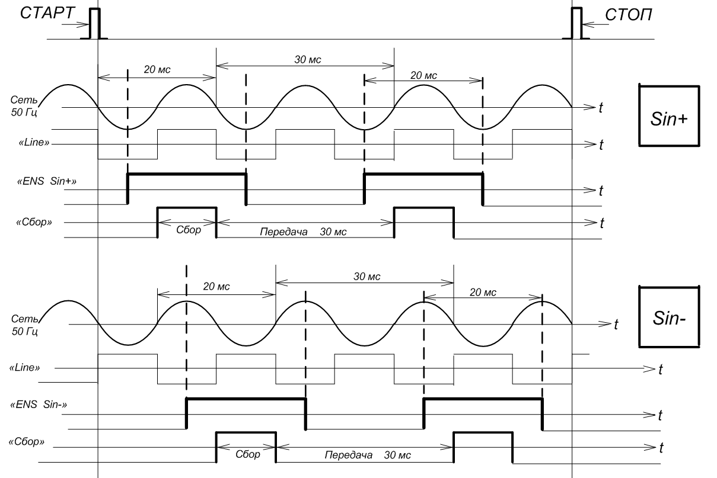

В этом режиме по сигналу **START** наблюдались следующие сигналы:

- **ENS** – согласно приведенной выше диаграмме ;

- **adcRun** – 200 импульсов;

- **adcClk** - 200х16 импульсов;

- **full –** формируется  **лог. “1”** по концу пакета импульсов **adcClk,**

устанавливается в состояние **лог.”0” по сигналу “СБОР”;**

**Знакопеременный пульсирующий сигнал (АС)**  состоит из пары полусинусоид **(+SIN** и **-SIN**), которые суммируются путем поочередного однополупериодного выпрямления.Знакопеременная развертка ВАХ используетсядля тестирования стабилитронов.

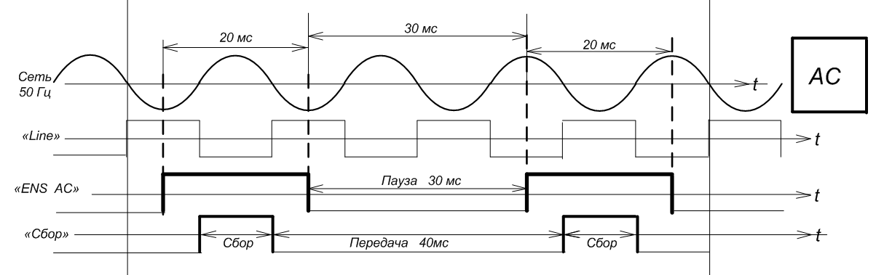

По сигналу **START** наблюдались 2 пары следующих сигналов:

- **ENS** – согласно приведенной выше диаграмме ;

- **adcRun** – 200 импульсов;

- **adcClk** - 200х16 импульсов;

- **full –** формируется по концу сигнала **СБОР.**

**Постоянное напряжение (+DC и -DC)**, в виде ступенчатой развертки ВАХ используется при тестировании высокоомных объектов.

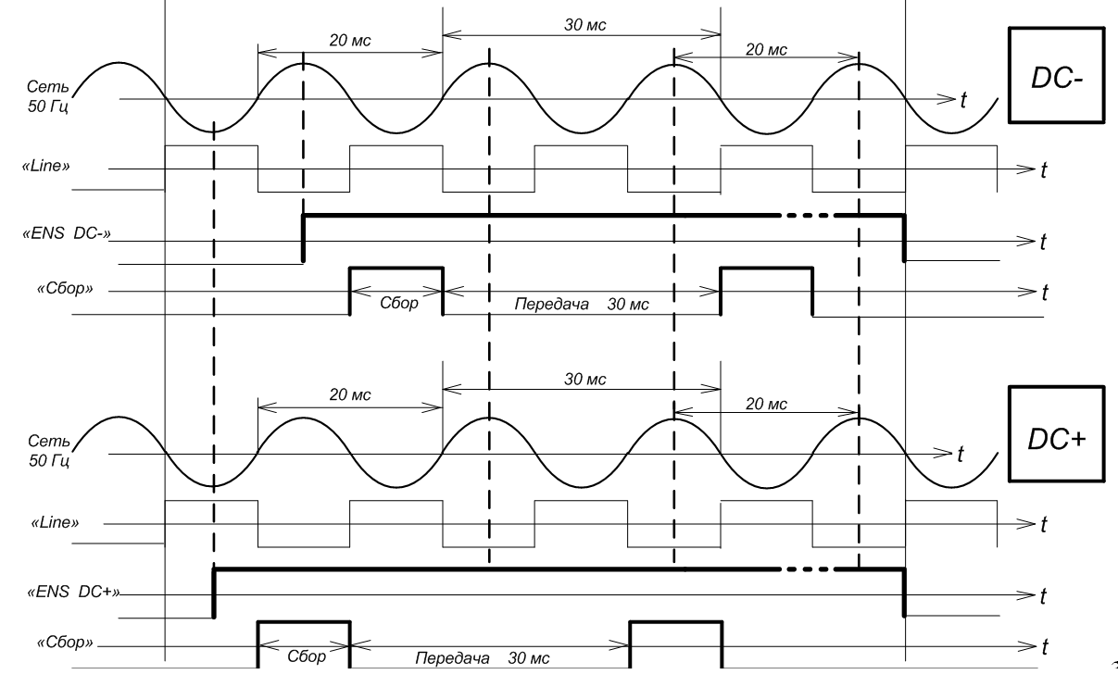

По сигналу **START** наблюдались следующие сигналы (**dcAmount=2**):

- **ENS** – согласно приведенной выше диаграмме ;

- **adcRun** – 200 импульсов;

- **adcClk** - 200х16 импульсов;

- **full –** формируется по концу сигнала **СБОР.**

**Импульснаоя развертка в режиме «ВЫСОКОЕ НАПРЯЖЕНИЕ»**

Формирование импульсов для транзистора (тока или напряжения) осуществляется в канале **В**, при этом в канале **С** формируют мощный пульсирующий сигнал (выпрямленная синусоида). Соответствие полярности этих сигналов задают в канале В (прямая или обратная).

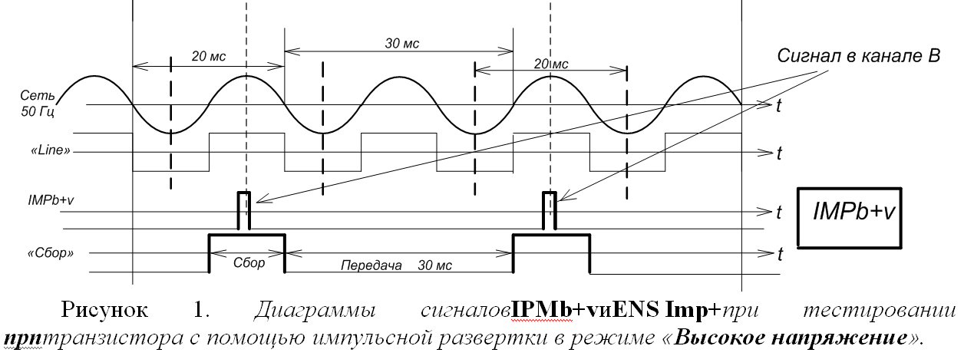

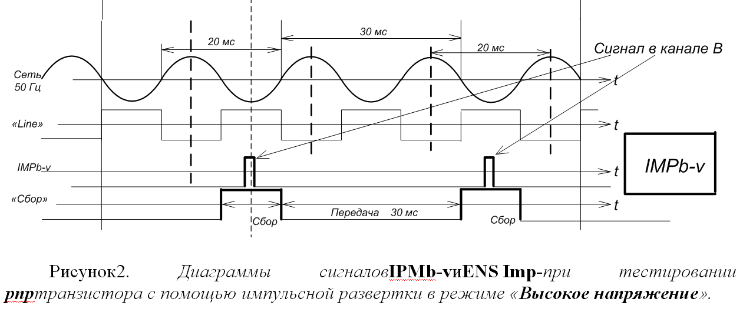

По сигналу **START** наблюдались следующие сигналы:

- **ENS** – согласно диаграмм режима **SIN+, SIN-** ;

- **IMPb+v** – импульс в базу транзистора – длительностью **0.2 мс, 0,5 мс и 1 мс**.

Длительность устанавливается константой **inpWidth** с дискретом **10 мкс;**

- **adcRun** – 1 импульсв. Импульс **adcRun** сдвинут влево относительно отрицательного

фронта импульса **IMPb+v.** Константа **runDelay** установлна равной 5;

- **adcClk** - 16 импульсов;

- **full –** формируется по окончанию пакета импульсов **adcClk**

Формирование импульсов для диода (тока или напряжения) осуществляется сигналом **ENS**, поступающим в канал коллектора (С) согласно следующего рис.

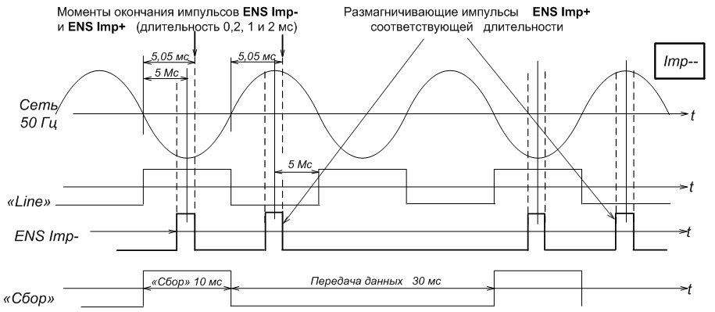

По сигналу **START** наблюдались следующие сигналы:

- **ENS** – согласно приведенной выше диаграмме - длительностью 0.2 мс, 0,5 мс и 1 мс;

- **adcRun** – 200 импульсов ;

- **adcClk** - 200х16 импульсов;

- **full –** формируется по окончанию пакета импульсов **adcClk** **.**

**Импульсная развертка в режиме «БОЛЬШОЙ ТОК»**

В режиме «Большого Тока» в канале С отсутствует синусоидальное напряжение, поэтому импульсы можно было бы формировать не привязываясь к сигналу **«Line».** В режиме **«Большого Тока»** длительность испытательных импульсов (100 мкс, 50 мкс, 20 мкс, 10 мкс).

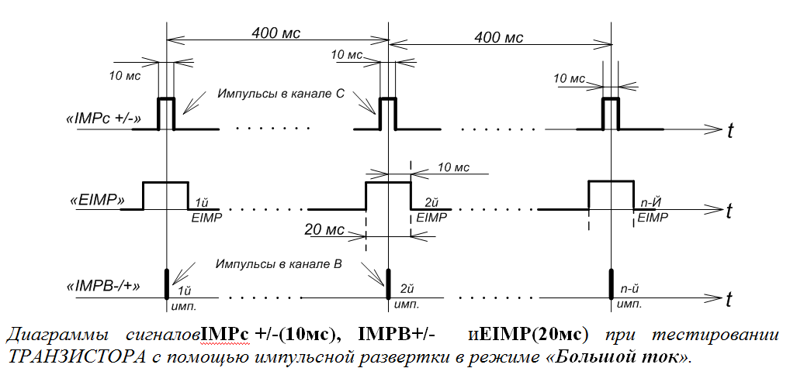

По сигналу **START** наблюдались следующие сигналы:

- **IMPc** – c фиксированной длительностью 10 мс. в канал коллектора;

- **EIMP** – вспомогательный сигнал фиксированной длительности 20 мс;

- **IMPB** – сигнал в канал базы длительностью 100 мкс, 50 мкс, 20 мкс, 10 мкс.

Длительность устанавливается константой **inpWidth** c дискретом 1 мкс;

**- adcRun** – 1 импульс, задержанный относительно импульса **IMPB** (runDelay=5);

- **adcClk** - 16 импульсов;

- **full –** формируется по окончанию пакета импульсов **adcClk** **.**

В режиме **«Большого Тока»** для диодов импульс в канал базы не формируется

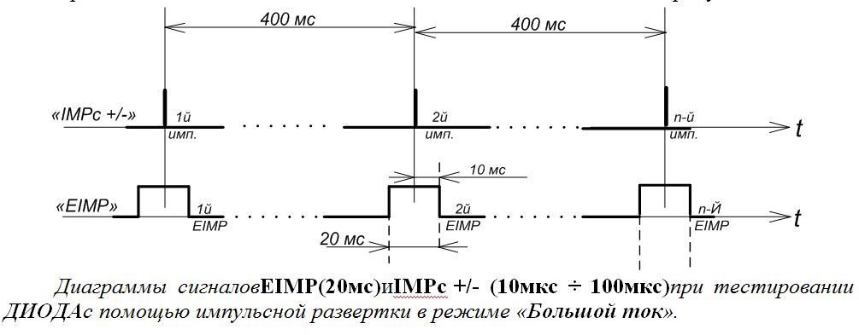

По сигналу **START** формирует следующие сигналы:

- **IMPc** – длительностью 100 мкс, 50 мкс, 20 мкс, 10 мкс в канал коллектора;

- **EIMP** – вспомогательный сигнал фиксированной длительности 20 мс;

**- adcRun** – 1 импульс, задержанный относительно импульса **IMPc** (**runDelay=5**);

- **adcClk** - 16 импульсов;

- **full –** формируется по окончанию пакета импульсов **adcClk**

При проверке временных диаграмм разверток проверялось также состояние неиспользуемых сигналов согласно таблицы

|  |  |  |  |  |  |
| --- | --- | --- | --- | --- | --- |
| Вид развертки | Сигналы управления | | | | |
| **Sin+**  диод/ транзистор | **ENS** | **EIMP** | **IMPb/v** | **IMPb** | **Impc** |
| да | 0 | 1 | 1 | 0 |
| **Sin-**  диод/транзистор | да | 0 | 1 | 1 | 0 |
| **AC**  диод/транзистор | да | 0 | 1 | 1 | 0 |
| **DC**  диод/транзистор | да | 0 | 1 | 1 | 0 |
| **HV Pulse**  диод  транзистор | да | 0 | 1 | 1 | 0 |
| да |
| **HI Pulse**  диод  транзистор | 0 | да | 1 | 1 | да |
| да |

Проверка показала соответствие формируемых сигналов для всех разверток, сигналам приведенных ранее на диаграммах и в таблице

**Проверка чтения данных АЦП**

В проекте ПЛИС реализована схема чтения данных из памяти ПЛИС сигналами

последовательного интерфейса **SPI**. Для ее реализации введен дополнительный сигнал

управления **ORANGE PI5+ spiCs -** сигнал разрешения передачи данных из памяти ПЛИС **ORANGE PI 5 Plus:**

**spiCs – лог.”0” –** передача данных разрешена;

**spiCs – лог.”1” –** передача данных запрещена.

Этот сигнал вырабатывает **ORANGE PI 5 Plus.,** когда разрешена операция

чтения данных из памяти **ПЛИС (**сигнал **FULL – лог.”1”).**

Исследовалась возможность передачи данных из памяти по одному каналу пакетом 72 бит, в котором :

-16 бит – данные **ADC1**;

-16 бит – данные **ADC2;**

-16 бит – данные **ADC3;**

-16 бит – данные **ADC4;**

**-** 8 бит **-** контрольная сумма данных **ADC**

После приема **пакета**, **spiCs** должен быть установлен в состояние **– лог.”1”,** проверяется контрольная сумма, **spiCs** устанавливается в состояние **– лог.”0”** и выполняется чтение следующего пакета.

Контрольная сумма вычисляется ПЛИС согласно схеме, приведенной на рисунке ниже

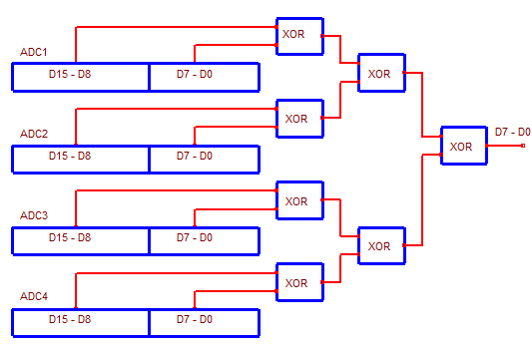

В схеме передачи данных **ORANGE PI5+** является **MASTER** , а ПЛИС **SLAVE.** Для приема данных **MASTER** формирует такты **spiClk,** сигнал **spiCS -** выбор микросхемы**.**

При тактовой частоте передачи данных **1 МГц** время передачи данных 200 точек составит **Т200 = 200*72=14,4 мс**. Имеется запас по времени ( согласно диаграмм время между передачами данных задано **30 мс**), поэтому при необходимости имеется возможность уменьшить тактовую частоту до **0.5 МГц**.

Максимальная скорость передачи данных проверялась экспериментально.

Для проверки в проекте **ПЛИС** задавались фиксированные значения **4-х ADC:**

**DAT1 – 1000, DAT2 – 2000, DAT3 – 3000, DAT4 – 4000** ( десятичные значения**).**

Проект **ПЛИС LINE-24-11-2025** был дополнен 4-мя блоками сдвиговых регистров для имитации данных **4-х ADC**.

Разработан проект **Verilog** модуля имитатора **ADC**:

**module srl_4_A (id,iclk,s_out,ld**

**);**

input id;

input ld;

input iclk;

output s_out;

reg s_out;

reg [15:0] dff;

always @(posedge iclk or posedge ld) begin

if(ld)

dff <= 16'd1000;

else

dff <= {dff[14:0], id};

s_out <=dff[15];

end

endmodule

В качестве тактового сигнала **iclk** используются такты **ADC – adcClk**, для загрузки сдвигового регистра ( сигнал **ld**) используется сигнал **adcRun**. Вывод данных сдвигового

регистра начинается со старшего бита – **D15**.

**В** проекте **ПЛИС** используется двухпортовая память **RAM** так как операции записи и чтения разнесены по времени. Программа **ORANGE PI 5 Plus** выполняла следующие действия:

- контролировала сигнал **full**, для того чтобы определить момент перехода

сигнала из стояния **лог.0** в состояние **лог.1. ;**

**-** по готовности выполнялачтение данных из памяти **ПЛИС** путем

установки сигнала **spiCs** в лог. **“0”** и подачи в **ПЛИС** сигналов **spiClk;**

**-** выполняла контроль контрольной суммы принятых данных;

- выводила на дисплей сообщение об ошибках контрольной суммы и численное

значение принятых данных.

Экспериментально установлено, что время передачи данных 4-х АЦП, 200 точек не

превышало **30 мс**. Для уменьшения времени при коррекции схемы контроллера следует учитывать следующие обстоятельства:

- одноплатный компьютер **ORANGE PI5+** имеет встроенный модуль интерфейса

**SPI,** которыйнеобходимоиспользовать для приема массива данных из

памяти ПЛИС.

- управление динамическими DAC следует выполнять через порты ввода/вывода

**ORANGE PI5+,** так как объем передаваемых данных невелик.

- компьютер **ORANGE PI5+** связан с платой контроллера коротким шлейфом,

искажения сигналов при передаче данныхнезначительны, поэтому ошибки

маловероятны. Возможно отказаться от вычисления контрольной суммы.

- в схеме контроллера не предусмотрена возможность передачи сигналов перегрузки

компьютеру **ORANGE PI5+.** Предлагается при коррекции схемы использовать**,**

5 битов контрольной суммы. Изменения внесены в проект **ПЛИС- LINE-20-12-2025** и

в электрическую схему устройства управления **УШЯИ.467444.130 (А).**

**Проверка совместной работы ORANGE PI5+, ПЛИС, STM32F4**

Разработано тестовое программное обеспечение **ORANGE PI5+** , **STM32F4,** которое обеспечивает:

- выбор требуемой развертки;

- установку параметров развертки;

- передачу настроек внутренних регистров ПЛИС контроллеру **STM32F4**;

- передачу **STM32F4** по последовательному интерфейсу команду **“START”;**

- чтение данных из памяти ПЛИС.

Выбор развертки осуществляется 4-мя младшими битами регистра **RG0 [3..0]**

**MODE_NONE =,0d //Invalid value**

**SIN_P = 1d, // Positive sine**

**SIN_N = 2d, // Negative sine**

**AC = 3d, // Alternating current**

**DC_P = 4d, // Positive DC**

**DC_N = 5d, // Negative DC**

**IMP_SIN_P = = 6d,// Positive pulse sine. High**

**IMP_SIN_N = = 7d,// Negative pulse sine. High**

**IMP_CVC = 8d,// Сurrent-voltage**

**IMP_OSC = 9d // Scope mode.**

Бит **[4]** регистра **RG0** используется для идентификации тестируемого элемента:

**IS_DIODE = 0;,**

**IS_TRANSISTOR = 1.**

Биты **[8..5]** регистра **RG0** используются для установки количество кривых ВАХ

для разверток **DC+, DC-.** Численное значение кода **[8..5] – 0-15.**

1. Всего предусмотрено в **ПЛИС** 3 регистра. Выбор регистров сигналами

**A0_Rg** – младший бит адреса;

**A1_Rg;**

**A2_Rg**.

2. Назначение регистров согласно таблицы

|  |  |  |  |  |  |
| --- | --- | --- | --- | --- | --- |
| Наименование  регистра | Назначение регистра | **A0_Rg** | **A1_Rg** | **A2_Rg** | Количество разрядов |
| **RG0** | Установка вида развертки | 0 | 0 | 0 | 9 |
| **RG1** | Установка длительности  импульсов | 1 | 0 | 0 | 8 |
| **RG2** | Установка задержки запуска ADC для импульсных разверток | 0 | 1 | 0 | 8 |

3. Регистр **RG1** используется для установки длительности импульсов для импульсных разверток.

Длительность импульса определяется соотношением

**Ти= N*Sk**, где

**N** – численное значение кода регистра **RG1**;

**Sk** – коэффициент размерности, для разверток **IMP_CVC, IMP_OSC**

**Sk=1мкс**, для разверток **HI Pulse и Sk=10мкс** для разверток **HV Pulse**

4. Регистр **RG2** используется для установки задержки запуска **ADC**  для импульсных

разверток. Длительность задержки определяется соотношением

**RunDelay= N*Sk, где**

**N** – численное значение кода регистра **RG2;**

**Sk** – коэффициент размерности, **Sk=1мкс.**

5. Доступ к регистрам **ПЛИС** осуществляется через последовательный

синхронный интерфейс, реализованный программными средствами

процессора. Используются сигналы выбора адреса регистра **A0_Rg – A2_Rg** – используются порты ввода/вывода процессора, сигнал последовательных данных **Dat_RG**, сигнал синхронизации – **CLK_RG**. Прием данных в **ПЛИС** буферизирован – данные сначала записываются в сдвиговый регистр, а за тем по сигналу **WR_RG** переписываются в рабочие регистры **ПЛИС**. Передача данных в сдвиговый регистр начинается со старшего бита. Последовательность записи:

- сначала устанавливается адрес регистра;

- по битно записываются данные положительным фронтом сигнала –

**CLK_RG** – в исходном состоянии должен быть установлен в

состояние лог. **“0 “;**

- после передачи последовательных данных в сдвиговый регистр

сигналом **WR_RG** данные записываются в регистры **ПЛИС**.

**WR_Rg** , в исходном состоянии должен быть установлен в лог. **“0 “**

Предусмотрена задержка не менее **1 мкс**. после изменения сигналов

передачи данных.

**6.** Внесены следующие изменения в проект **ПЛИС:**

**-** из проекта удален модуль **StartStopSignal_gen** формирования сигналов **START,**

**STOP.** Используется внешний сигнал **Start_Tb STM32F4** для запуска развертки**;**

**-** в проекте не используется вычисление контрольной суммы, биты контрольной суммы

**extraByte[7..0]** применены для ввода в пакет данных сигналов перегрузки.

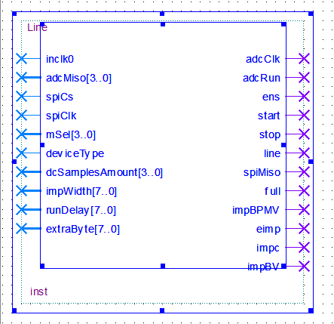

Рисунок символа **Line.bsf -** модуля проекта **line-111225.**

- применена двухпортовая память для записи данных АЦП. Чтение памяти выполняется

пакетами из 72 бит на каждую точку программным интерфейсом **SPI**. Выход

последовательных данных - **spiMiso**.

Разработанное программное обеспечение контроллер**а STM32F4** обеспечивало:

- прием команд по последовательному интерфейсу **RS-232** от  **ORANGE PI5+;**

- запись данных в регистры ПЛИС;

- запуск развертки сигналом **Start_Tb** при получении команды S**TART.**

Проверялись осциллографом сигналы в контрольных точках ПЛИС для устанавливаемых разверток, а на экран ЖК монитора выводились из памяти ПЛИС считанные значения имитатора ADC через каждых 1.3 сек.

Проверялась сигналы программирования регистров и DAC. Для этого использовалась тестовая программа STM32F4, которая периодически формировала сигналы **CLK1_DAC, CLK2_DAC, DAT1_DAC, DAT2_DAC.** Сигналы контролировались осциллографом на выходах приемопередатчиков.

**Выводы**

1. Установленный образ операционной системы **ArmbianLinuxv6.12** поддерживает всю

функциональность применяемого одноплатного компьютера **Orange Pi 5 Plus**,

возможность формирования управляющих сигналов через порт **GPIO**, установку

оболочки **Chicago 95** для отображения графического интерфейса ПО **«Линия 2».**

2. Отработаны элементы проекта ПЛИС и выполнена его проверка на формирование

сигналов разверток. Получен функционально законченный проект модуля

формирования разверток **Line-111225/Line.sv**

3. Отработан алгоритм взаимодействия **ПЛИС, Orange Pi 5 Plus, STM32F4**,

оптимизированы сигналы для его реализации.

4. Разработаны предложений по коррекции электрической схемы устройства управления,

- **УШЯИ.467444.130 (А),** которые будут использованы при проектировании

контроллера ОО характериографа, .